|  |  |  |  |  |  |
| --- | --- | --- | --- | --- | --- |
| |  | | --- | | **maison de jeunes**  **le chakado**  Photo de MDJ Le Chakado. | | La mission de la MDJ, c’est quoi ? Les maisons des jeunes sont des associations de jeunes et adultes qui se sont donné pour but, sur une base volontaire, de tenir un lieu de rencontre animé où les jeunes de 12 à 17 ans, au contact d’adultes significatifs, pourront devenir des citoyens critiques, actifs et responsables.  Mise en page : Léanne Gélinas  Le but de ce journal  Le but de ce journal est d’introduire | |  | |  | Journal semi-annuel  Juin à octobre 2017  MAISON DES JEUNES  LE CHAKADO  1191 RUE BOISCLAIR  TROIS-RIVIÈRES, QC  G8V 2S5  [WWW.CHAKADO.CA](http://WWW.CHAKADO.CA)  (819) 373-1399 |

**Notre formidable équipe de travail!**

Le travail d’animateur s’exécute de différentes manières, telles que la sensibilisation, la prévention, l’animation ciblée ou encore en s’impliquant dans la communauté.



Audrey Charron

Coordonnatrice

Amélie Galliache

Resposable de l’intervention

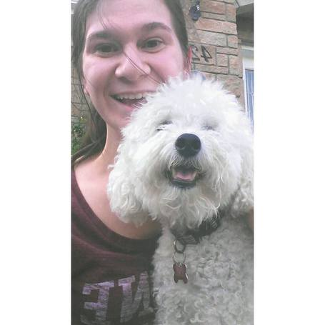

Rosalie Dupont

Animatrice

Frederic Day

Animateur

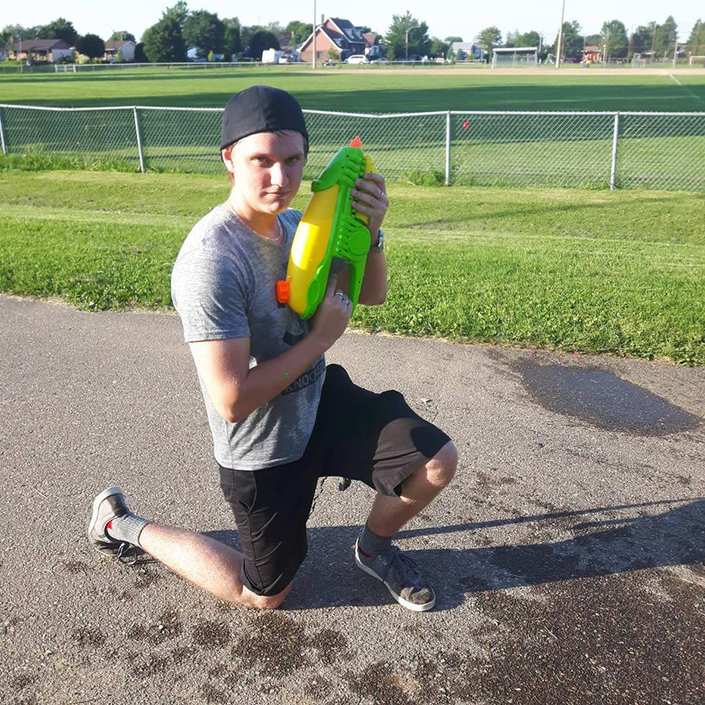

Kyvin Gibeau

Animateur remplaçant



**NOS ACTIVITÉS**

**Juin**

Assemblée Générale Annuelle

Gala des jeunes

Bénévolat au RibFest de Trois-Rivières

Bénévolat pour la Virée du maire

**Juillet**

Picnic au Sanctuaire

Activité de prévention sur l’alcool et les partys

Exposition Agricole de Trois-Rivières

**Août**

****Mini-putt

Bénévolat pour la fête familiale

La Ronde

Activité langage des signes

**Septembre**

Vente de hot-dogs

Activité de prévention sur le l’anxiété de performance

Comité pour la maison hantée

**Octobre**

Mont-Ham

Comité et achat pour la maison hantée

La zone J

Les p’tites vues

Party d’Halloween

Collecte de fonds pour Centraide

L’asile de Ste-Marthe

**Autofinancement :**

Le 1er septembre dernier, la maison des jeunes a organisé une vente de hot-dogs au Métro Masson.

**Implication :**

Le 4 juin 2017, 4 jeunes se sont impliqués au Ribfest de Trois-Rivières. Les jeunes devaient prendre en charge eux-mêmes la première prise de contact, prendre les commandes et aider à la traduction pour les clients des kiosques.

****Le 11 juin 2017, 7 jeunes ont fait du bénévolat à La virée du maire Centre-Ville de Trois-Rivières. Ils ont distribué des repas aux participants et ont aidé au ramassage de l’équipement à la fin.

Le 18 et 19 août 2017, pour la seconde année consécutive, 14 jeunes se sont impliqués à la fête familiale de Ste-Marthe-du-Cap.

Le 21 octobre 2017, 2 jeunes se sont impliqués pour la collecte de fonds au profit de centraide.

**Projet maison hantée :**

Les jeunes ont consacré deux mois (septembre & octobre) dans l’organisation d’une maison hantée ouverte au public. Les jeunes étaient au cœur du projet, ils ont tout organisé. Ils ont choisi le thème, décidé du parcours et décorer la maison hantée comme ils le souhaitaient. Ils ont aussi fait les achats avec les animateurs.

L’asile de Ste-Marthe fut un succès. Il y a eu 200 visiteurs et nous avons reçu des commentaires positifs.

Nous aimerions remercier tous nos partenaires pour l’aide qui nous ont donné, dont la ville de Trois-Rivières, PubliDesign et le Club optimiste ainsi que les 18 jeunes et les 2 adultes qui se sont impliqués pour l’organisation de la maison hantée. Sans vous, l’asile de Ste-Marthe n’aurait pas eu lieu.

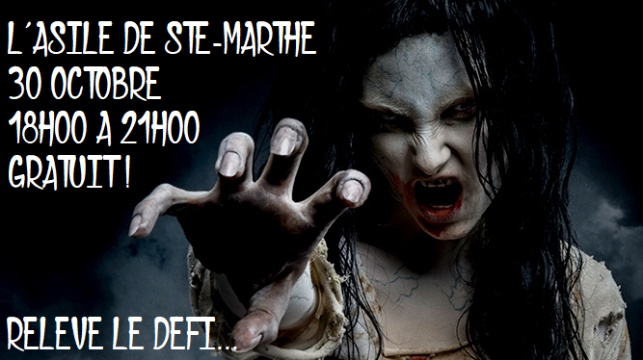

**ACTIVITÉS À VENIR:**

**9 novembre :** Activité de prévention sur l’estime de soi : **Totem !** Le jeu qui fait du bien.

**13 & 27 novembre :** La MDJ commence les **comités de décorations**. Nous invitons les jeunes à venir donner leurs idées pour aménager la MDJ comme ils le souhaitent.

**17 novembre :** **Isaute Québec !** Départ à 11h30 et retour à 15h30. Coût : 5$.

**20 novembre :** **Électeur en herbe**. Activité qui permet aux jeunes de vivent l’expérience des élections avec une simulation de vote.

**29 novembre :** **Pound !** Activité qui permet aux jeunes de découvrir un nouveau sport.

**11 décembre :** **Création de chandelles** avec la boutique Marée.

**20 décembre** : **Implication communautaire auprès des personnes âgées.** Les jeunes vont offrir une chandelle aux personnes âgées de la résidence des géraniums.

Pour plus d’informations sur les activités à venir, vous pouvez communiquer avec la maison des jeunes au (819) 373-1399 !